

UNIVERSIDAD AUTONOMA DE NUEVO LEON

FACULTAD DE CONTADURÍA PÚBLICA Y ADMINISTRACIÓN

LICENCIATURA EN TECNOLOGÍAS DE LA INFORMACIÓN

**Programación Avanzada**

**PROYECTO INTEGRADOR DE APRENDIZAJE**

**Felipe Ramírez**

GRUPO: 22/0835

Alumno: Mario Castro De Los Santos

Matrícula: 1866855

***Código***

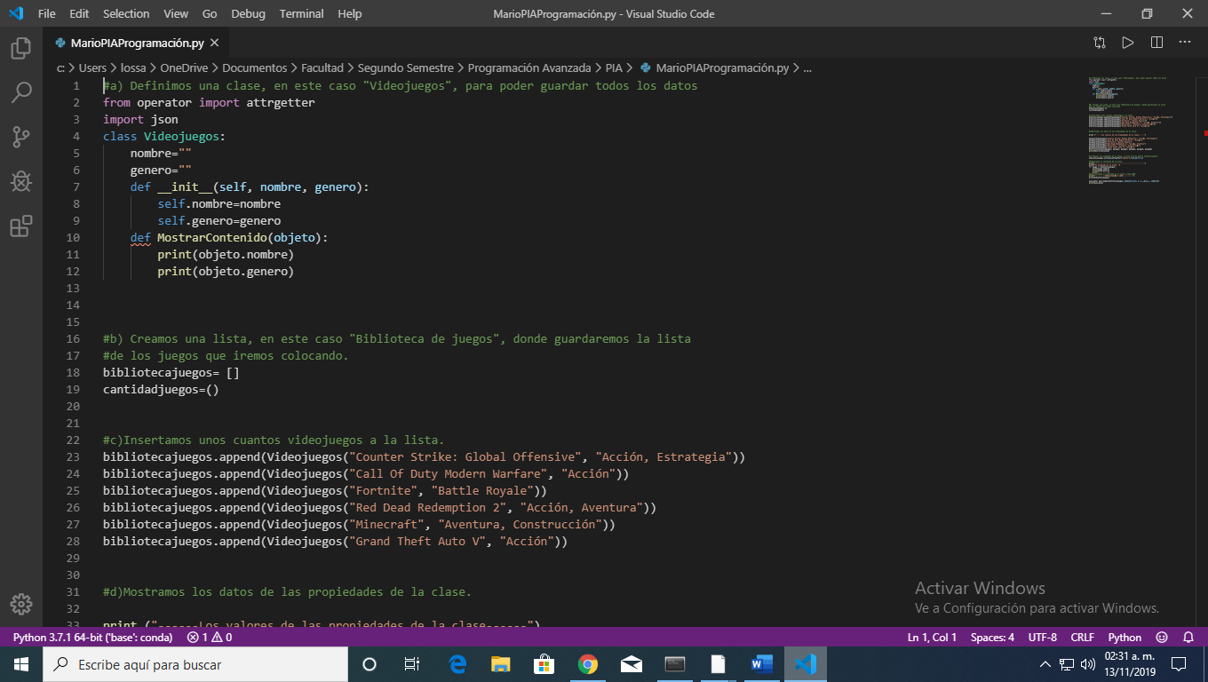

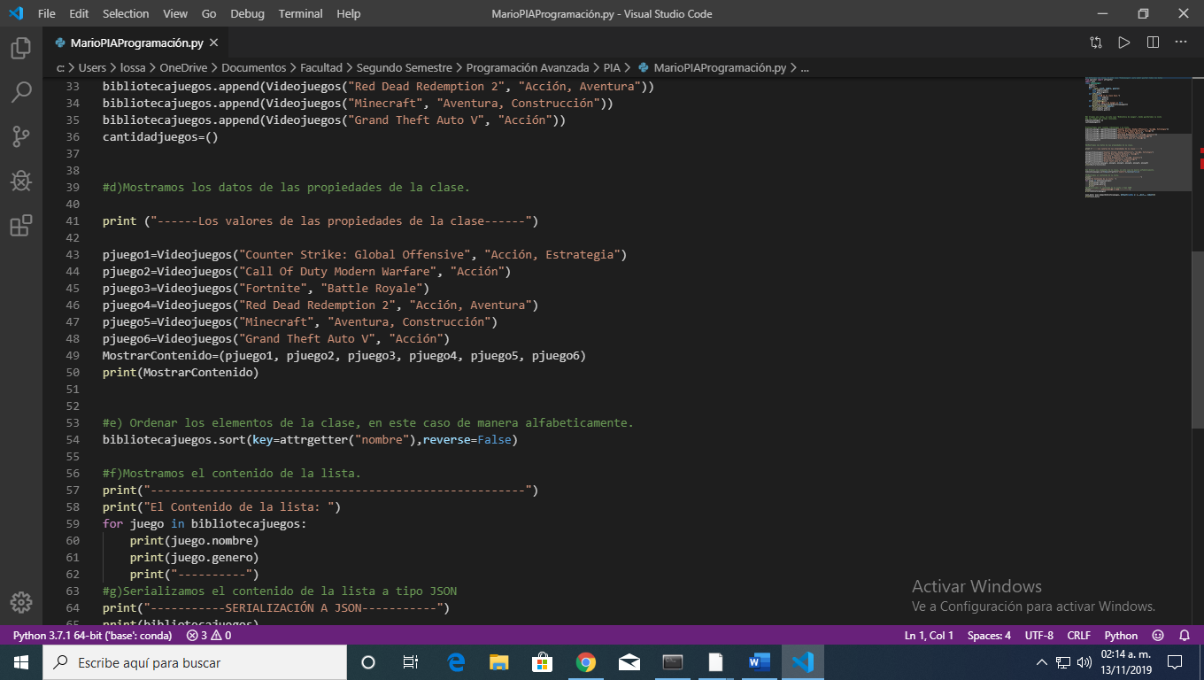

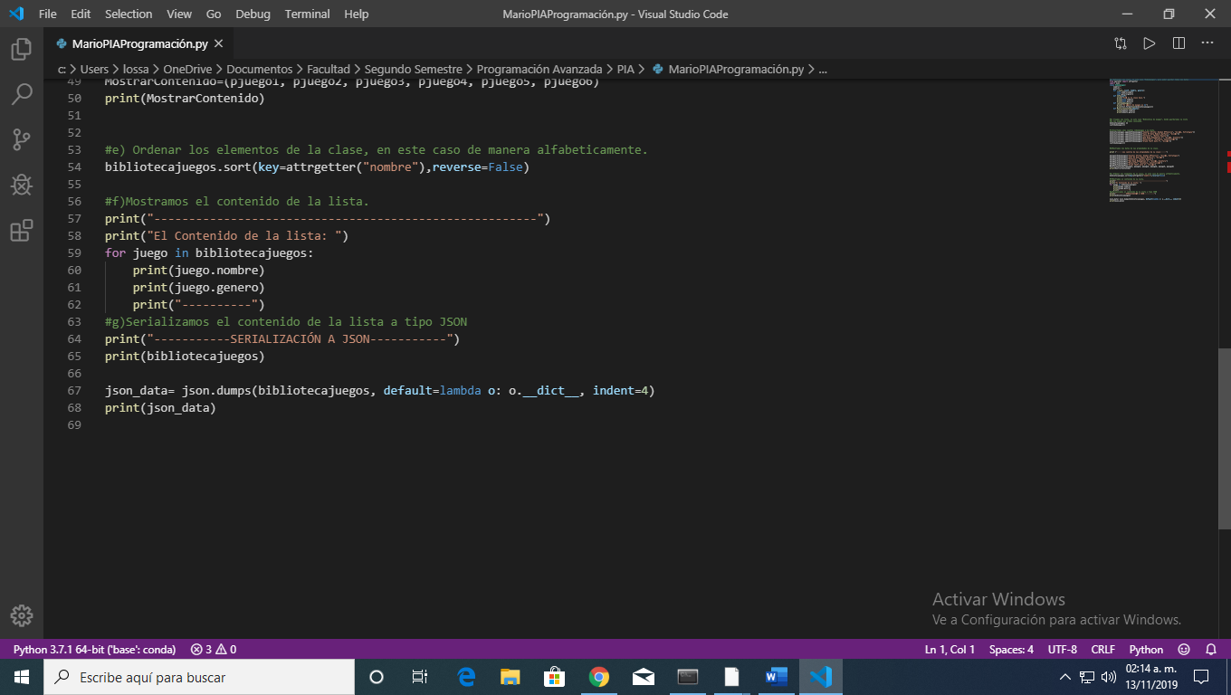

**Pasos Documentados:**

1. En este inciso, importamos “attrgetter” que nos serviría para ordenar una lista, en nuestro caso la ocupamos para un ordenamiento alfabético.

También creamos una clase, que nos serviría para guardar Videojuegos.

Después creamos funciones, que nos serían necesarias para poder desarrollar el código.

Para saber el nombre y genero del videojuego y otra para mostrarnos los tipos de datos que están guardados.

1. Aquí creamos la lista donde guardaríamos todos los videojuegos, decidí nombrarla Biblioteca Juegos por el simple hecho de que en cualquier launcher de videojuegos se le conoce así al apartado donde están los videojuegos que una persona posee.
2. En el inciso C inserté datos de videojuegos a la lista, con el método append, en mi caso inserté 6 videojuegos, que considero los más populares del 2019.
3. En este paso muestro los valores de las propiedades de la clase, no estoy convencido de si lo que pasa aquí es lo que tendría que pasar.
4. Aquí usamos el método .sort para ordenar los elementos de la clase, con el import que utilizamos en el inciso a), en mi caso los ordené de manera alfabética.
5. En este paso les muestro el contenido de la lista de los videojuegos que se encuentran en mi biblioteca.
6. Por último, realizo la serialización a JSON, me gusta la forma en como se ve cuando utilizo el print(json_data)

***Resultado***

